Presentación

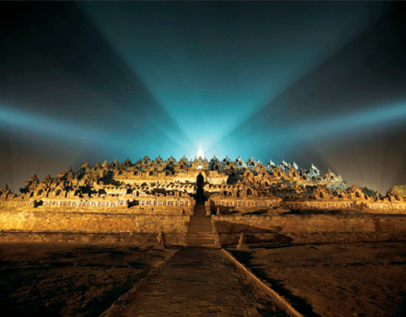

La idea de presentación se halla cargada de cierta dimensiíobnreligiosa o evangélica. Presentar es ofrecer información sobre una personba, un hecho o una oferte que se realiza intencionalmente

Dos fuestas de la presentación se celebran en la Iglesia católica: la de Jesús en el templo y la de maría en el templo también

Presentación de Jesús en el templo

Festividad litúrgica que conmemora la ofrenda del Niño Jesús en el templo, para cumplir con la ley de los primogénitos, quienes debían ser ofrecidos a Dios, aunque pudieran ser rescatados mediante una ofrenda.
Le ley de la presentación y el rescate era sólo para los varones (Ex. 13. 2 y 12-15). María y José la cumplieron con su hijo (Lc. 2. 22-23)
Ordinariamente se hacía a los cuarenta días del parto y la mujer hacia también una ofrenda purificatoria, para terminar el período impuro del parto (Lc. 12. 1-8). Así lo recoge el texto evangélico y la piedad cristiana lo unió en la celebración. El rito de la procesión con velas o candelas originó el nombre popular de la fiesta "candelaria" con el que se conoció a esta fiesta llena de tradiciones y reflejada en las producciones artísticas.

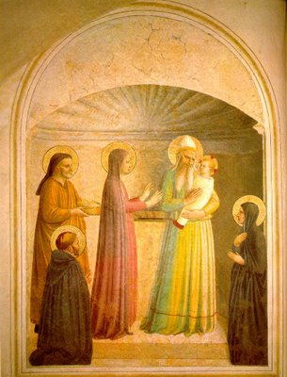
En la presentación de Jesús hubo acontecimientos especiales, como las palabras de Simeón o de la profetisa Ana, que fueron emblemas y recuerdos que "María conservó en su corazón".
Quedaron siempre misterios exegéticos en la interpretación de los textos de Lucas y de Mateo, como la presencia de José y María en Jerusalén cuarenta días después del viaje desde Galilea o la persecución de Herodes y la h

Presentacion de Maria en el Templo

La presentación de María es fiesta de menos alcance bíblico, pero no de menor raigambre en la tradición eclesial.
Se celebra ese recuerdo el 21 de Noviembre, efemérides que parece existir ya en el siglo VII en Oriente y en Occidente desde el XI. Responde a la narración del Apócrifo del siglo IV llamado "Protoevangelio de Santiago" y se carece de toda referencia evangélica.
La existencia de vírgenes donadas o consagradas en el Templo de Jerusalén, entre las que la tradición coloca a María, no consta documentalmente en ningún documento antiguo. Pero no es difícil que existieran, como sí consta documentalmente que se daban en otros templos paganos contemporáneos, tanto griegos y romanos (pitonisas, vestales) como orientales.

La idea de que María fuera ofrecida precozmente por Joaquín y Ana (nombre también de los Apócrifos) y estuviera en el Templo hasta ser rescatada para el matrimonio con José acompaña a esta tradición.

